**瑞博（苏州）制药有限公司**

**企业简介**

**瑞博（苏州）制药有限公司**是浙江九洲药业股份有限公司（603456 SH）的全资子公司，前身是诺华集团下属公司苏州诺华制药科技有限公司，主要致力于**创新药物的原料药及中间体的生产**。公司位于江苏省苏州市**常熟**经济技术开发区，现有员工400多名，占地183000平方米。

公司建有多条国际一流、高效的生产线，拥有**连续反应**和**酶催化反应**的工艺设备，建立了先进的质量管理体系和安全管理体系，连续**三次零缺陷**通过美国FDA审计，是**国家安全生产标准化一级认证企业**，全国**首家反应安全风险评估示范企业**，苏州市**首批潜力地标培育企业**。

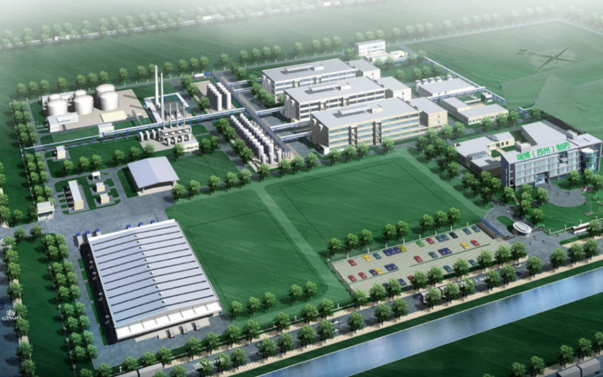公司主要建筑：

* 3栋生产车间
* 2个罐组
* 5套精馏回收塔
* 1套尾气焚烧装置
* 1套废水生化装置
* 分类仓库和主仓
* 行政楼和餐厅

**招聘需求**

|  |  |  |  |  |  |  |
| --- | --- | --- | --- | --- | --- | --- |
| 序号 | 岗位 | 学历 | 专业 | 人数 | 工作地点 | 薪资  待遇 |
| 1 | QC技术员 | 大专及以上 | **应用化学、化工、制药工程**等相关专业 | 3 | 苏州常熟 | 6.5-  9 |
| 2 | **工艺化学师** | **硕士** | **应用化学、化工、制药工程、材料**等相关专业 | 3 | 苏州常熟 | 10.4-14.3 |
| 3 | **合成研究员** | **本科及以上** | **应用化学、化工、制药工程**等相关专业 | 3 | 苏州常熟 | 9-  12 |
| 4 | **高级合成研究员** | **硕士** | **应用化学、化工、制药工程**等相关专业 | 3 | 苏州常熟 | 10.4-14.3 |
| 5 | **生产技术储备** | 大专及以上 | **应用化学、化工、制药工程**等相关专业 | 5 | 苏州常熟 | 6.5-  9 |

**职位福利**

* 五险一金，商业保险；
* 法定年休假；
* 每年健康体险及职业病体检；
* 免费提供班车/宿舍/工作餐
* 节日福利/高温补贴；
* 良好的职业发展通道；

**联系方式**

招聘联系人：吴女士 招聘电话：0512-52068987

简历投递邮箱：[**xinyu.wu@raybowpharma.com**](mailto:xinyu.wu@raybowpharma.com)

（邮件发送格式统一为：姓名+学校名+专业+应聘岗位）

瑞博（苏州）校招Q&A

